Общество с ограниченной ответственностью
“1С-Медицина-Регион”
Контракт № 41/19 от 03.07.2019 г.
Рабочая документация.

Информационная система управления ресурсами медицинских организаций Тюменской области

Этап 3. Разработка подсистем «Организация оказания медицинской помощи больным онкологическими заболеваниями», «Организация оказания медицинской помощи больным сердечно-сосудистыми заболеваниями», «Организация оказания профилактической медицинской помощи (диспансеризация, диспансерное наблюдение, профилактические осмотры)».

Разработка пользовательской инструкции
Подсистема «Организация оказания медицинской помощи больным онкологическими заболеваниями»

Ведение регистра паллиативной помощи координационным центром

На 16 листах

г. Тюмень
2019 г.

ООО «1С-Медицина-Регион».
Контракт № 41/19 от 03.07.2019 года на оказание услуг по развитию Информационной системы управления ресурсами медицинских организаций Тюменской области. Этап 3. Разработка подсистем «Организация оказания медицинской помощи больным онкологическими заболеваниями», «Организация оказания медицинской помощи больным сердечно-сосудистыми заболеваниями», «Организация оказания профилактической медицинской помощи (диспансеризация, диспансерное наблюдение, профилактические осмотры)»

Содержание
1 Основание разработки инструкции 3
2 Пользовательская настройка системы 4
3 Пользовательская инструкция 5
3.1 Ведение регистра паллиативных пациентов в координационном центре 5
3.1.1 Вкладка «Регистр паллиативных пациентов» 6
3.1.2 Вкладка «Исключенные из регистра» 11
3.1.3 Вкладка «Заявки на подтверждение перевода» 12
3.1.4 Вкладка «Отмененные заявки» 15
3.1.5 Вкладка «Подтвержденные заявки» 15
3.1.6 Вкладка «Принятые пациенты» 16

Основание разработки инструкции
Полное наименование: процесс «Ведение регистра паллиативной помощи в координационном центре» подсистемы «Организация оказания медицинской помощи больным онкологическими заболеваниями».
Основанием для разработки данного документа является Контракт 41/19 от "03" июля 2019 г. на оказание услуг по развитию Информационной системы управления ресурсами медицинских организаций Тюменской области, а именно раздел Технического задания (приложение № 1 к Контракту) п. 3.2.2 "Мероприятие «Проведение тестовой эксплуатации подсистемы» Этапа 3. Разработка подсистем «Организация оказания медицинской помощи больным онкологическими заболеваниями», «Организация оказания медицинской помощи больным сердечно-сосудистыми заболеваниями», «Организация оказания профилактической медицинской помощи (диспансеризация, диспансерное наблюдение, профилактические осмотры)».

Пользовательская настройка системы
От пользователей никакой настройки не требуется.

Пользовательская инструкция

Ведение регистра паллиативных пациентов в координационном центре
Для работы с паллиативными пациентами необходимо перейти в подсистему «Контроль исполнения» - раздел «Паллиативная помощь» - «Рабочий стол паллиативной помощи КЦ» (см. рис 1).
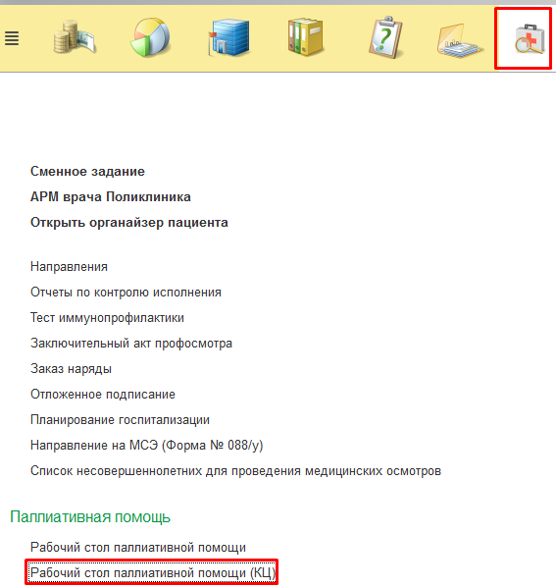
Рисунок 1. Переход к рабочему столу паллиативной помощи.
Откроется форма рабочего стола паллиативной помощи для координационного центра с отображением списка паллиативных пациентов на вкладке «Регистр паллиативных пациентов».
В рабочем столе паллиативной помощи несколько вкладок: «Регистр паллиативных пациентов», «Исключенные из регистра», «Заявки на подтверждение перевода», «Отмененные заявки», «Подтвержденные заявки», «Принятые пациенты». В верхней части доступны отборы по организации прикрепления и организации включившей в регистр. Данные отборы действуют на вкладах «Регистр паллиативных пациентов» и «Исключенные из регистра» (см. рис 2).
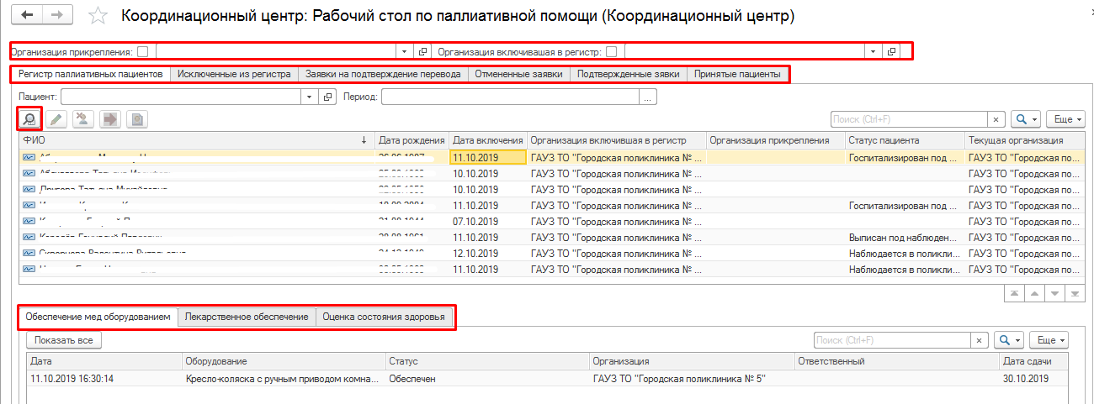
Рисунок 2. Рабочий стол по паллиативной помощи координационного центра.

Вкладка «Регистр паллиативных пациентов»
На данной вкладке отображается список пациентов включенных в регистр паллиативных пациентов. Отображены следующие столбцы: «ФИО», «Дата рождения», «Дата включения в регистр», «Организация, включившая в регистр», «Организация прикрепления», «Статус пациента», «Текущая организация».
Если в верхней части формы стоит отбор по организации прикрепления, то отображаются только прикрепленные пациенты. Если стоит отбор по организации включившей в регистр, то отображаются пациенты, которые были включены в регистр в данной организации. Если стоит отбор и по организации прикрепления, и по организации включившей в регистр, то отображается список пациентов, которые прикреплены к текущей МО и зарегистрированы в текущей МО (см. рис 3).
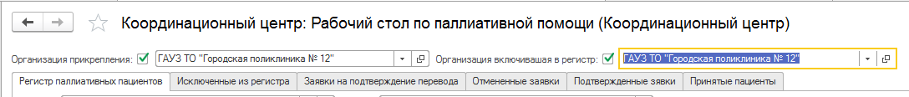
Рисунок 3. Отборы по организации прикрепления и по организации включившей в регистр.
Внимание! Отборы действуют только на вкладах «Регистр паллиативных пациентов» и «Исключенные из регистра». На вкладке доступны отборы по пациенту и по периоду (см. рис 4). Также доступен просмотр документа регистрации паллиативного пациента.
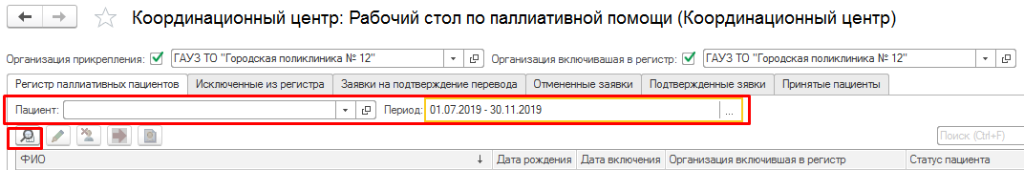
Рисунок 4. Отборы «Пациент» и «Период» на вкладке «Регистр паллиативных пациентов».
По кнопке «Просмотреть» открывается документ на просмотр без возможности редактировать (см. рис 5).
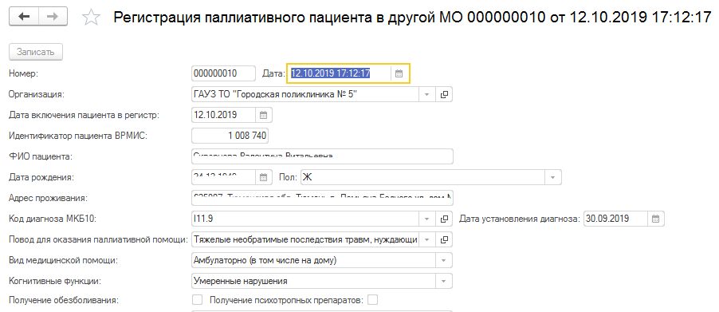
Рисунок 5. Просмотр документа регистрации паллиативного пациента.
Внимание! Двойной клик по документу регистрации из списка паллиативных пациентов открывает его на просмотр без возможности редактировать.
Внизу формы отображены вкладки «Обеспечение медицинским оборудованием на дому», «Лекарственное обеспечение», «Оценка состояния здоровья» (см. рис 6).
Рисунок 6. Вкладки, которые отображаются внизу формы рабочего стола паллиативной помощи и в документе регистрации паллиативного пациента.

Вкладка «Обеспечение медицинским оборудованием на дому».
На вкладке отображается список документов обеспечения медицинским оборудованием: дата создания документа, оборудование, статус обеспечения, организация, создавшая документ, кто создал документ и в случае обеспечения дату сдачи оборудования (см. рис 7).
Рисунок 7. Вкладка «Обеспечение медицинским оборудованием на дому».
Для просмотра документа обеспечения оборудованием двойным кликом открыть его. Отроется документ «Обеспечение медицинским оборудованием паллиативного пациента» (см. рис 8).
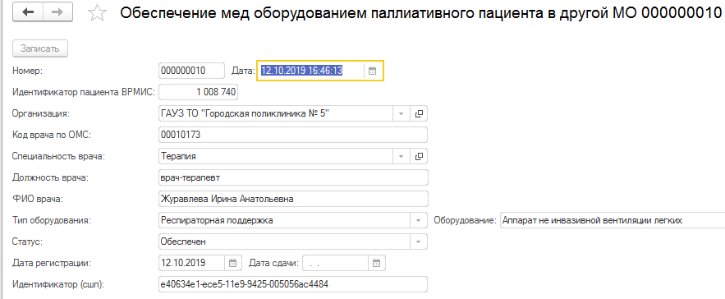
Рисунок 8. Документ «Обеспечение медицинским оборудованием паллиативного пациента».
По умолчанию на вкладке «Обеспечение медицинским оборудованием на дому» отражаются только актуальные статусы по оборудованию, т.е. последние установленные значения. Если было создано несколько документов по одному оборудованию с разными статусами, то по кнопке «Показать все» отобразится вся история установки статусов оборудования – все документы обеспечения медицинским оборудованием (см. рис 9).
Рисунок 9. История изменения статусов обеспечения оборудованием.

Вкладка «Лекарственное обеспечение»
На вкладке отображается список документов лекарственного обеспечения: дата создания документа, состояние назначения, наименование препарата, комментарий, действующее вещество МНН, дата начала и окончания назначения, график назначения, разовая доза, суточная доза, ед. измерения, количество, способ применения.
Для просмотра документа лекарственного обеспечения двойным кликом открыть его. Отроется документ «Назначение препарата паллиативному пациенту» (см. рис 10).
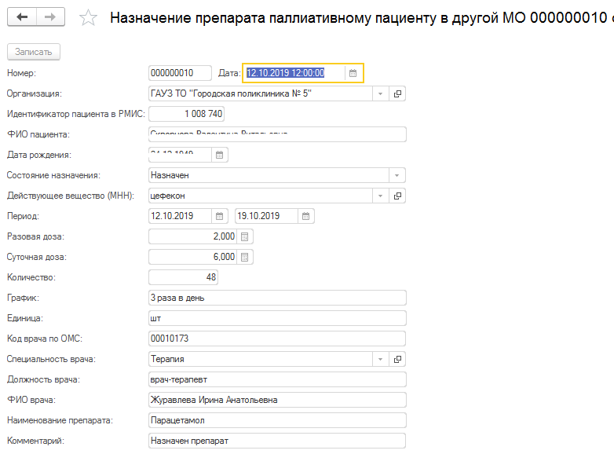
Рисунок 10. Документ «Назначение препарата паллиативному пациенту».
По умолчанию на вкладке «Лекарственное обеспечение» отражаются только актуальные статусы лекарственных назначений (см. рис 11).
Рисунок 11. Актуальный статус по назначению препарата.
По кнопке «Показать все» отобразится вся история назначения препаратов пациенту – все документы лекарственных назначений (см. рис 12).
Рисунок 12. История лекарственных назначений.

Вкладка «Оценка состояния здоровья»
На вкладке отображается список документов по шкалам PPS и ХБС оценки состояния здоровья: дата создания документа; тип шкалы (ХБС или PPS); оценка; интерпретация оценки; врач, создавший шкалу; организация, в которой сделали оценку состояния здоровья пациенту; документ, на основании которого сделана оценка.
Для просмотра документа «Шкалы оценки состояния пациента» с типом «Шкала хронического болевого синдрома». Отроется документ «Результаты шкал по паллиативной помощи в другой МО» (см. рис 13).
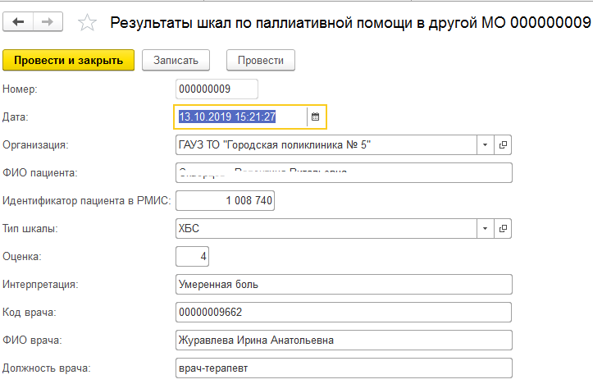
Рисунок 13. Документ «Результаты шкал по паллиативной помощи в другой МО» с типом шкалы ХБС.
Для просмотра документа «Шкалы оценки состояния пациента» с типом «Шкала PPS для оценки общей активности больных при паллиативном лечении». Отроется документ «Результаты шкал по паллиативной помощи в другой МО» (см. рис 14).
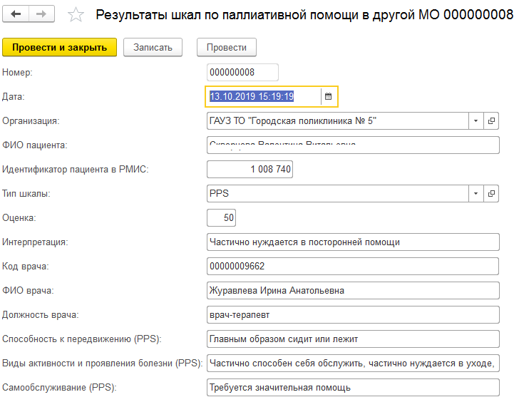
Рисунок 14. Документ «Результаты шкал по паллиативной помощи в другой МО» с типом шкалы PPS.
По умолчанию на вкладке «Оценка состояния здоровья» отражаются только актуальные оценки по состоянию здоровья, т.е. последние установленные значения (см. рис 15).
Рисунок 15. Актуальные оценки состояния здоровья по шкалам PPS и ХБС.
Если было создано несколько документов, то по кнопке «Показать все» отобразится вся история оценки хронического болевого синдрома (см. рис 16).
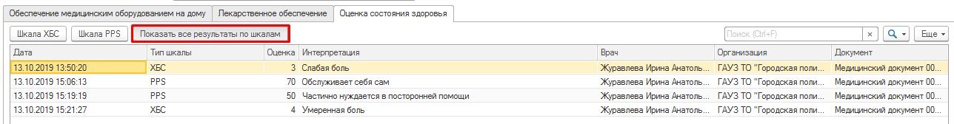
Рисунок 16. История изменения оценок состояния здоровья по шкалам PPS и ХБС.

Вкладка «Исключенные из регистра»
На данной вкладке отображается список пациентов исключенных из регистра паллиативных пациентов по причине смерти или по причине смены субъекта РФ. Отображены следующие столбцы: «ФИО пациента», «Дата рождения», «Дата включения», «Дата исключения», «Причина исключения», «Организация, включившая в регистр», «Организация, исключившая из регистра», «Организация прикрепления».
Если в верхней части формы стоит отбор по организации прикрепления, то отображаются только прикрепленные пациенты. Если стоит отбор по организации включившей в регистр, то отображаются пациенты, которые были включены в регистр в данной организации. Если стоит отбор и по организации прикрепления и по организации включившей в регистр, то отображается список пациентов, которые прикреплены к текущей МО и зарегистрированы в текущей МО.
На вкладке доступен отбор по периоду. Максимальный период отбора равен 1 месяц (см. рис 17). Для просмотра документа можно открыть его по кнопке с иконкой «Лупа» или двойным кликом по строке.
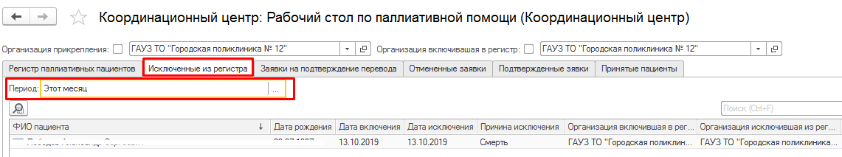
Рисунок 17. Вкладка «Исключенные из регистра».

Вкладка «Заявки на подтверждение перевода»
На данной вкладке отображается список заявок на перевод пациентов в другую МО для дополнительного лечения, которые необходимо подтвердить или отменить координационным центром. Отображены следующие столбцы: «Период», «Пациент», «Переводящая организация», «Принимающая организация», «Цель перевода».
На основании заявки доступен ввод двух видов документов:
- Отмена принятия паллиативного пациента;
- Подтверждение перевода паллиативного пациента.

Подтверждение перевода паллиативного пациента
При подтверждении перевода пациента в другую МО необходимо на вкладке «Заявки на подтверждение перевода» выделить строку с пациентом и нажать «Подтвердить» (см. рис 61). Для просмотра документа можно открыть его по кнопке с иконкой «Лупа» или двойным кликом по строке.
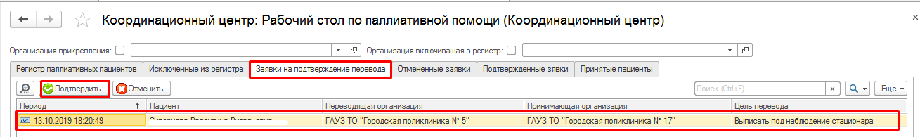
Рисунок 18. Вкладка «Заявки на подтверждение перевода», команда «Подтвердить».
Отроется форма создания документа «Подтверждение перевода паллиативного пациента» (см. рис 61). Подтверждение перевода паллиативного пациента заполняется на основании заявки. Автоматически заполняются следующие поля:
- «Переводящая организация» - из документа заявки;
- «Принимающая организация» - из документа заявки;
- «Пациент» - из документа заявки;
- «Причина перевода» - из документа заявки;
- «Цель перевода» - из документа заявки;
- «Основание» - ссылка на документ заявку;
- «Ответственный» - текущий пользователь.
Необходимо заполнить следующие поля:
Поле «Принимающая организация» доступно для редактирования и изменяется при необходимости указать принимающую организацию, отличную от указанной в заявке. Поле «Плановая дата перевода/госпитализации» является обязательным для заполнения, где указывается плановая дата перевода. В поле «Комментарий» вводится текст комментария, при необходимости.
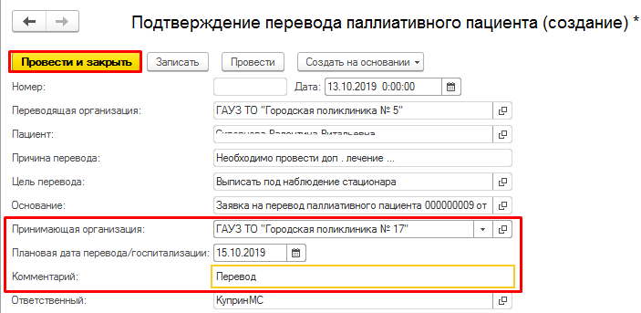
Рисунок 19. Заполнение документа «Подтверждение перевода паллиативного пациента».
Документ «Подтверждение перевода паллиативного пациента» при обмене данными между базами загружается в базы принимающей и переводящей МО.
После проведения документа по кнопке «Провести и закрыть» он отображается на вкладке «Подтвержденные заявки» (см. рис 61). На вкладке доступен отбор по периоду. Максимальный период отбора равен 1 месяцу. Для просмотра документа можно открыть его по кнопке с иконкой «Лупа» или двойным кликом по строке.
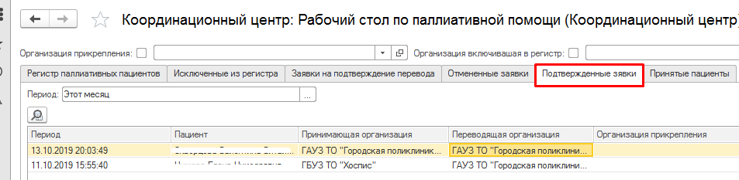
Рисунок 20. Вкладка «Подтвержденные заявки».

Отмена перевода паллиативного пациента
При отмене перевода пациента в другую МО необходимо на вкладке «Заявки на подтверждение перевода» выделить строку с пациентом и нажать «Отменить» (см. рис 61). Для просмотра документа можно открыть его по кнопке с иконкой «Лупа» или двойным кликом по строке.
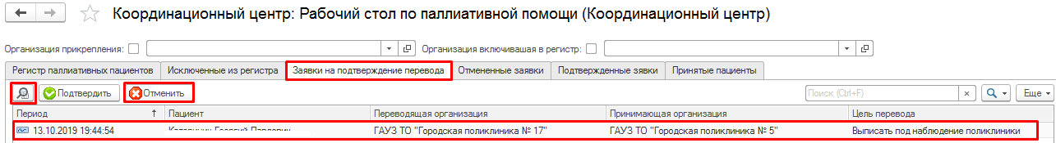
Рисунок 21. Вкладка «Заявки на подтверждение перевода», команда «Отменить».
Отроется форма создания документа «Отмена перевода паллиативного пациента» (см. рис 61). Он заполняется на основании заявки. Автоматически заполняются следующие поля:
- «Переводящая организация» - из документа заявки;
- «Принимающая организация» - из документа заявки;
- «Пациент» - из документа заявки;
- «Основание» - ссылка на документ заявку;
- «Ответственный» - текущий пользователь.
Необходимо заполнить поле «Причина отмены», где причина отмены перевода паллиативного пациента.
В поле «Комментарий» вводится текст комментария, при необходимости.
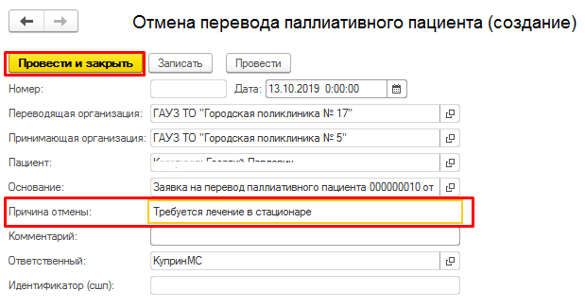
Рисунок 22. Заполнение документа «Подтверждение перевода паллиативного пациента».
Документ отмены перевода паллиативного пациента при обмене данными между базами отправляется в переводящую МО.
После проведения документа по кнопке «Провести и закрыть» он отображается на вкладке «Отменные заявки» (см. рис 61). На вкладке доступен отбор по периоду. Максимальный период отбора равен 1 месяц. Для просмотра документа можно открыть его по кнопке с иконкой «Лупа» или двойным кликом по строке.
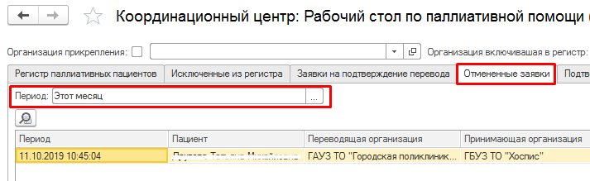
Рисунок 23. Вкладка «Отмененные заявки».

Вкладка «Отмененные заявки»
На данной вкладке отображается отмененные заявки на перевод для дополнительного лечения. Отображены следующие столбцы: «Период», «Пациент», «Переводящая организация», «Принимающая организация», «Организация прикрепления», «Цель перевода». Для просмотра документа можно открыть его по кнопке с иконкой «Лупа» или двойным кликом по строке. На вкладке доступен отбор по периоду. Максимальный период отбора равен 1 месяц (см. рис 18)
Рисунок 24. Вкладка «Отмененные заявки».

Вкладка «Подтвержденные заявки»
На данной вкладке отображается подтвержденные заявки на перевод для дополнительного лечения. Отображены следующие столбцы: «Период», «Пациент», «Переводящая организация», «Принимающая организация», «Организация прикрепления», «Цель перевода». Для просмотра документа можно открыть его по кнопке с иконкой «Лупа» или двойным кликом по строке. На вкладке доступен отбор по периоду. Максимальный период отбора равен 1 месяц (см. рис 19)
Рисунок 25. Вкладка «Подтвержденные заявки».

Вкладка «Принятые пациенты»
На данной вкладке отображается список пациентов, которые были приняты в МО, в которую направляли для дополнительного лечения. Отображены следующие столбцы: «Период», «Пациент», «Переводящая организация», «Принимающая организация», «Организация прикрепления», «Цель перевода». Для просмотра документа можно открыть его по кнопке с иконкой «Лупа» или двойным кликом по строке. Также можно открыть документ регистрации.
На вкладке доступен отбор по периоду. Максимальный период отбора равен 1 месяц (см. рис 20)
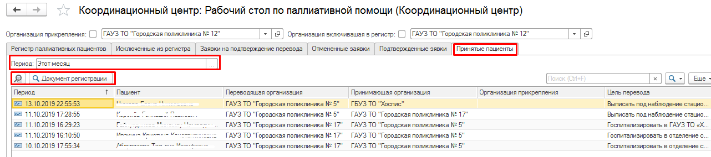
Рисунок 26. Вкладка «Принятые пациенты».

